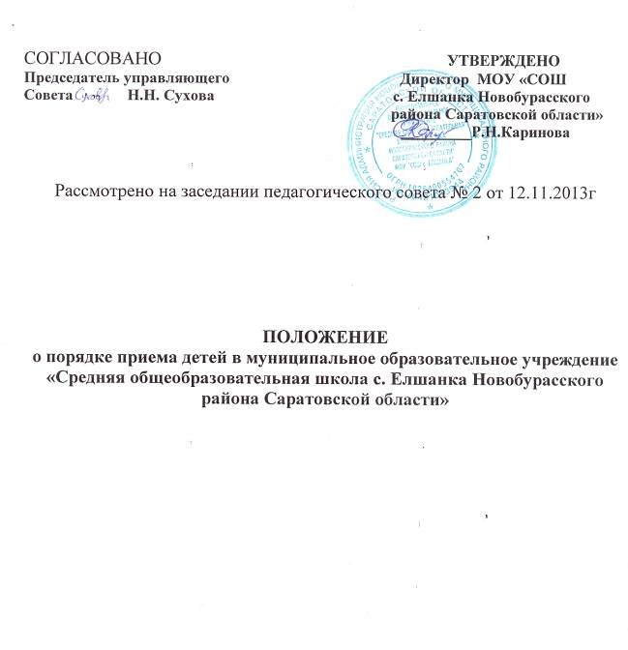

I. Общие положения
1.1.Положение о порядке приёма, перевода и отчисления обучающихся муниципального общеобразовательного учреждения «Средняя общеобразовательная школа с. Елшанка Новобурасского района Саратовской области» разработано на основе следующих нормативных актов:
- Конституции Российской Федерации;
- Федерального Закона «Об основных гарантиях прав ребёнка в Российской Федерации» от 24.07.1998 г. № 124-ФЗ;
- Федерального Закона «Об образовании в Российской Федерации» от 29.12.2012 г. № 273-фз;
- Федерального Закона «О гражданстве Российской Федерации» от 31.05.2002г. №62-ФЗ;
- Федерального Закона «О беженцах» от 07.11.2000 №135-ФЗ;
- Федерального закона «О вынужденных переселенцах» от 19.02.1993 №4530-1;
- Федерального Закона «О правовом положении иностранных граждан в Российской Федерации» от 25.07.2002 №115-ФЗ;
- «Типового положения об общеобразовательном учреждении», утвержденного Постановлением Правительства Российской Федерации № 196 от 19.03.2001 г.;
- Санитарно-эпидемиологических требований к условиям и организации обучения в общеобразовательных учреждениях. Санитарно-эпидемиологических правил и нормативов СанПиН 2.4.2.2821-10;
- Порядка приёма граждан в общеобразовательные учреждения, утверждённого приказом Министерства образования и науки Российской Федерации от 15.02.2012г. № 107 (зарегистрированного Минюстом России 17 апреля 2012г., регистрационный № 23859).

II. Правила приёма в учреждение
2.1. Настоящее Положение устанавливает правила приёма, перевода и отчисления обучающихся и обязательно к исполнению.
2.2. В муниципальное общеобразовательное учреждение «Средняя общеобразовательная школа с.Елшанка Новобурасского района Саратовской области» (далее МОУ «СОШ с. Елшанка») на ступени начального общего, основного общего, среднего общего образования принимаются, в заявительном порядке все подлежащие обучению граждане, которые проживают на территории муниципального района, закрепленного органом местного самоуправления (Администрацией Новобурасского района) за образовательным учреждением (закрепленная территория), и имеющие право на получение общего образования (закрепленные лица).
2.3. Закрепленным лицам может быть отказано в приеме на обучение только по причине отсутствия свободных мест в общеобразовательном учреждении. В случае отказа в предоставлении места в учреждении родители (законные представители) для решения вопроса об устройстве ребенка в другое образовательной учреждение обращаются в Управление образования Новобурасского района Саратовской области.
2.4. Приём в МОУ «СОШ с. Елшанка» осуществляется без вступительных испытаний.
2.5. При приеме в МОУ «СОШ с. Елшанка» не допускаются ограничения по полу, расе, национальности, языку, происхождению, месту жительства, отношению к религии, убеждениям, принадлежности к общественным организациям (объединениям), состоянию здоровья, социальному положению.
2.6. Приём обучающихся на любую из ступеней общего образования на конкурсной основе не допускается.
2.7. С целью ознакомления родителей (законных представителей) обучающихся с уставом учреждения, лицензией на осуществление образовательной деятельности, со свидетельством о государственной аккредитации учреждения, распорядительным актом органа местного самоуправления муниципального района и гарантирующим приём всех закреплённых лиц и соблюдение санитарных норм и правил, другими документами, регламентирующими организацию образовательного процесса, учреждение размещает копии документов на информационном стенде и в сети Интернет на официальном сайте МОУ «СОШ с.Елшанка».
2.8. Приём граждан в МОУ «СОШ с.Елшанка» осуществляется по личному заявлению родителей (законных представителей) ребёнка при предъявлении документа, удостоверяющего личность. В заявлении родителями (законными представителями) ребёнка указываются следующие сведения о ребёнке:
а) фамилия, имя, отчество (при наличии);
б) дата и место рождения
в) фамилия, имя, отчество (при наличии) родителей (законных представителей) ребёнка.
Родители (законные представители) ребенка предъявляют оригинал и ксерокопию свидетельства о рождении ребенка, оригинал и ксерокопию свидетельства о регистрации ребенка по месту жительства на закрепленной территории.
Родители (законные представители) ребёнка, являющегося иностранным гражданином или лицом без гражданства, дополнительно предъявляют заверенные в установленном порядке копии документа, подтверждающего родство заявителя (или законность представления прав обучающегося), и документа, подтверждающего право заявителя на пребывание в Российской Федерации.
Иностранные граждане и лица без гражданства, в том числе соотечественники за рубежом, все документы представляют на русском языке или вместе с заверенным в установленном порядке переводом на русский язык.
Копии предъявляемых при приеме документов хранятся в учреждении на время обучения ребенка.
2.9. Родители (законные представители) детей представляют медицинское заключение о состоянии здоровья ребёнка.
2.10. При приёме в 1 класс в течение учебного года или во второй и последующий классы родители (законные представители) обучающегося дополнительно представляют личное дело обучающегося, выданное учреждением, в котором он обучался ранее.
При приеме в МОУ «СОШ с.Елшанка» на ступень среднего общего образования родители (законные представители) дополнительно представляют выданный ему документ государственного образца об основном общем образовании.
2.11. Требование предоставления других документов в качестве основания для приёма детей в учреждение не допускается.
2.12. Приём заявлений в первый класс учреждения для закреплённых лиц начинается с 1 февраля и завершается не позднее 30 июля текущего года.
Зачисление в учреждение оформляется приказом руководителя учреждения в течение 7 рабочих дней после приёма документов.
Для детей, не зарегистрированных на закреплённой территории, приём заявлений в 1 класс начинается с 1 июля текущего года до 5 сентября текущего года.
2.13. При приёме на свободные места граждан, не зарегистрированных на закреплённой территории, преимущественным правом обладают граждане, имеющие право на первоочередное предоставление места в учреждении в соответствии с законодательством Российской Федерации и нормативными правовыми актами Российской Федерации.
2.14. Факт ознакомления родителей (законных представителей) ребёнка, в том числе через информационные системы общего пользования, с лицензией на осуществление образовательной деятельности, свидетельством о государственной аккредитации учреждения, уставом учреждения фиксируется в заявлении о приёме и заверяется личной подписью родителей (законных представителей) ребёнка.
Подписью родителей (законных представителей) обучающегося фиксируется также согласие на обработку их персональных данных и персональных данных ребёнка в порядке, установленном законодательством Российской Федерации (статья 9 Федерального закона от 27 июля 2006 года № 152-ФЗ «О персональных данных).
2.15. Документы, предоставленные родителями (законными представителями) детей, регистрируются в журнале приёма заявлений. После регистрации заявления родителям (законным представителям) детей выдаётся расписка в получении документов, содержащая информацию о регистрационном номере заявления о приёме ребёнка в учреждение, о перечне представленных документов. Расписка заверяется подписью должностного лица учреждения, ответственного за приём документов, и печатью учреждения.
2.16. На каждого ребёнка, зачисленного в школу, заводится личное дело, в котором хранятся все сданные при приёме документы.
2.17. Права и обязанности обучающихся, их родителей (законных представителей) как участников образовательного процесса определяются уставом МОУ «СОШ с.Елшанка» и иными предусмотренными уставом локальными актами.
2.18. В первый класс принимают детей 8-го или 7-го года жизни, но не позже достижения ими возраста восьми лет. Приём детей 7-го года жизни осуществляют при достижении ими к 1 сентября учебного года возраста не менее 6 лет 6 месяцев при отсутствии противопоказаний по состоянию здоровья. По заявлению родителей (законных представителей) отдел образования администрации муниципального района вправе разрешить приём детей 7-го года жизни для обучения в более раннем возрасте при отсутствии противопоказаний по состоянию здоровья.
2.19. Для зачисления ребёнка в первый класс родители (законные представители) представляют в МОУ «СОШ с.Елшанка» следующие документы:
- заявление о приёме в МОУ «СОШ с.Елшанка»;
- оригинал и копия свидетельства о рождении ребенка (копия заверяется подписью директора Учреждения и гербовой печатью Учреждения, после чего оригинал документа возвращается родителям (законным представителям);
- медицинская карта ребёнка;
- справка о месте проживания ребенка;
Требование с родителей других документов не допускается.
2.20. С целью определения программы обучения, соответствующей уровню развития, способностям и здоровью ребенка, с согласия родителей (законных представителей) допускается проведение психолого-педагогической диагностики, собеседования с детьми.

III. Порядок приема обучающихся в десятые классы
МОУ «СОШ с.Елшанка».
3.1. В десятые классы общеобразовательных учреждений принимаются обучающиеся, которые имеют право на получение образования соответствующего уровня при наличии следующих документов:
- личное заявление о приеме в ОУ;
- аттестат об основном общем образовании;
- личное дело;
- оригинал и копия паспорта ребенка (копия заверяется подписью директора ОУ и гербовой печатью ОУ, после чего оригинал документа возвращается поступающему на обучение гражданину или родителям (законным представителям);
- справка о месте проживания ребенка.
3.2. Прием в 10-е профильные классы осуществляется после индивидуального собеседования с обучающимся. Целью индивидуального собеседования является определение индивидуальных образовательных интересов и склонностей обучающихся, учитываемых при формировании учебного плана на III ступени, отвечающего образовательным интересам обучающихся и их родителей (законных представителей).
3.3. При подаче заявлений о приеме в 10-е профильные классы , помимо вышеуказанных документов, могут предоставляться также «Портфолио» обучающегося, документы об освоении дополнительных образовательных программ соответствующих направленностей, дипломы, грамоты, сертификаты и другие документы о достижениях обучающегося в учебе - при их наличии.
3.4. Приём заявлений начинается после вручения аттестатов об основном общем образовании до 30 августа текущего года.
IV. Комплектование контингента, перевод и отчисление обучающихся
6.1. Обучающиеся, освоившие в полном объеме образовательные программы переводятся в следующий класс.
Обучающиеся, имеющие по итогам учебного года академическую задолженность по одному предмету, решением педагогического совета учреждения переводятся в следующий класс условно.
Ответственность за ликвидацию ими академической задолженности в течение следующего учебного года возлагается на их родителей (законных представителей).
6.2. Обучающиеся на ступени начального общего и основного общего образования, не освоившие программу учебного года и имеющие академическую задолженность по двум и более предметам, по усмотрению их родителей (законных представителей) оставляются на повторное обучение, переводятся в классы компенсирующего обучения при их наличии или продолжают обучение в форме семейного образования.
6.3. Обучающиеся, не освоившие образовательную программу предыдущего уровня, не допускаются к обучению на следующей ступени общего образования.
6.4. Обучающиеся 1 классов четырёхлетней начальной школы на второй год оставляются.
6.5. Освоение общеобразовательных программ основного общего и среднего общего образования завершается обязательной итоговой аттестацией выпускников, осуществляемой в порядке, установленном Положением о ней, утверждаемым федеральным государственным органом управления образованием. Государственная (итоговая) аттестация обучающихся, освоивших общеобразовательные программы среднего общего образования, проводится в форме единого государственного экзамена.
6.6. Лицам, не завершившим основное общее, среднее общее образование, образовательным учреждением выдается справка установленного образца. Выпускникам, прошедшим государственную (итоговую) аттестацию, выдается документ государственного образца об уровне образования, заверенный печатью образовательного учреждения.
6.7.Учреждение обеспечивает индивидуальные занятия на дому с обучающимися в соответствии с медицинским заключением о состоянии здоровья. В соответствии с инструкциями Министерства образования и науки Российской Федерации выделяется количество учебных часов в неделю, составляется расписание, приказом определяется персональный состав педагогов, ведется журнал проведенных занятий. Родители (законные представители) обязаны создать условия для проведения индивидуальных занятий на дому.
6.8. Обучающийся может быть отчислен из учреждения по следующим основаниям: в связи с окончанием обучения; в связи с переменой места жительства.
6.9. Отчисление учащегося из образовательного учреждения в связи с переводом в иное образовательное учреждение, реализующее образовательную программу соответствующего уровня, производится при согласовании с образовательным учреждением, подтверждается соответствующей справкой, на основании заявления родителей (законных представителей).
Родителям (законным представителям) обучающегося выдаются личное дело, заверенное подписью руководителя и печатью образовательного учреждения, медицинские документы.
6.10. Справка о зачислении учащегося в другое образовательное учреждение приобщается к приказу директора о выбытии и хранится в книге движения в течение учебного года.

